RAPPORT DE LA CARAVANE DE SENSIBILISATION SUR L’ACCAPARAMENT ET LE BRADAGE DES TERRES COMMUNAUTAIRES ANCESTRALES A BIKOUE LE 29 SEPTEMBRE 2025

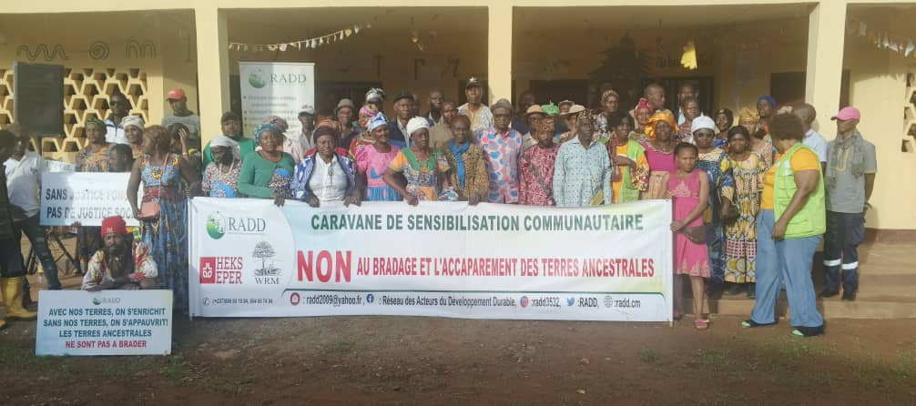
1-Contexte et objectif de l’activité
Dans le cadre des ses actions de sensibilisation et de mobilisation communautaire, le Réseau des acteurs du Développement Durable (RADD) a organisé une rencontre à Bikoué autour de la problématique du bradage des terres ancestrales. L’objectif principal était de sensibiliser les communautés riveraines sur les enjeux liés à la préservation de leurs terres, promouvoir la solidarité dans leur défense et d’introduire les base pratique de l’agroécologie dur
2-Participation
La rencontre a connu une forte mobilisation avec près d’une centaine de participants venus des 7 routes qui constituent la chefferie de BIKOUE. La rencontre s’est tenue dans une ambiance très conviviale avec l’engagement des participants aux différents échanges et marquée par la présence de tous les chefs traditionnels assis côte à côte et participant activement aux échanges.
3-Déroulement de l’activité
L’arrivée des participants a débuté autour de 14h. les visages rayonnants traduisaient la joie et la satisfaction d’acquérir de nouvelles connaissances utiles pour leur quotidien et surtout pour leur avenir et celui de leurs enfants.

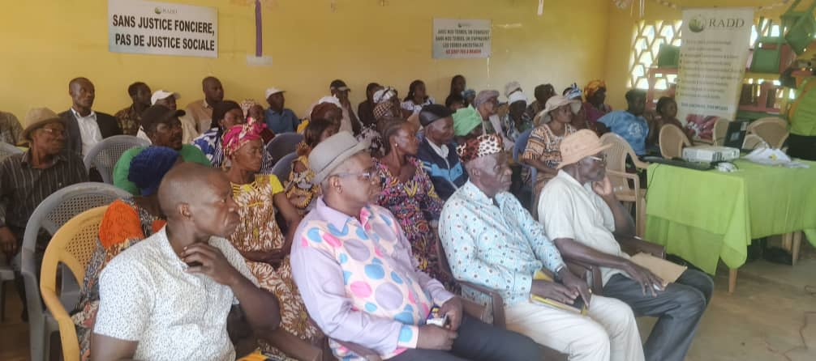
L’étape sur la projection des films et échanges a commencé par la diffusion du film sur « les 12 tactiques » au cours de laquelle on a pu voir les mécanismes utilisés par ces personnes financièrement influentes pour accaparer les terres des communautés ce qui a permis l’ouverture des échanges afin de permettre aux uns et autres de dire ce qu’ils ont retenu du film et ce qu’ils tirent de celui-ci comme enseignement. Ainsi les interventions des femmes ont mis en lumière la solidarité, l’engagement collectif à protéger leur héritage ancestral qui est leurs terres. Les chefs traditionnels, quant à eux ont exprimé leurs inquiétudes face au manque de l’écoute dont ils font face dans l’exercice de leur fonction coutumière par leurs communautés.
Apres cette première projection, nous sommes passés à la phase de la photo de familles avec les messages fort évocateurs sur la préservation de nos terres ancestrales car elles représentent notre patrimoine et notre prestigieux héritage.
A la suite de la photo de famille nous regagnons la salle pour la projection du deuxième film de la journée axé sur les témoignages des femmes riveraines des agro-industries qui on perdu leurs terres seule source vitale qu’elles procédaient et les violences de toutes formes qu’elles subissent au quotidien depuis l’implantation de ces agro-industries dans leurs villages et sur leurs terres parmi lesquels ont relevé : une famine grandissante dans les villages, des viols à répartition donnant des enfants dans les foyers dont on ne connait pas les pères, la destructions de leurs écosystèmes forestiers et marines, la non accès à leurs enfants dans les écoles construites par ces agro-industries, la pollution en continue de leurs rivières et la forte consommation des drogues par leurs enfants à cause de l’oisiveté car ceux-ci n’ont pas accès aux emplois décents dans ces entreprises installées sur leurs terres.
Apres ces tristes témoignages, des alternatives agricoles durables leur ont été présentées et les méthodes anciennes de la protection de leurs terres parmi lesquels la pratique de l’agroécologie

4-Echanges des participants sur la projection
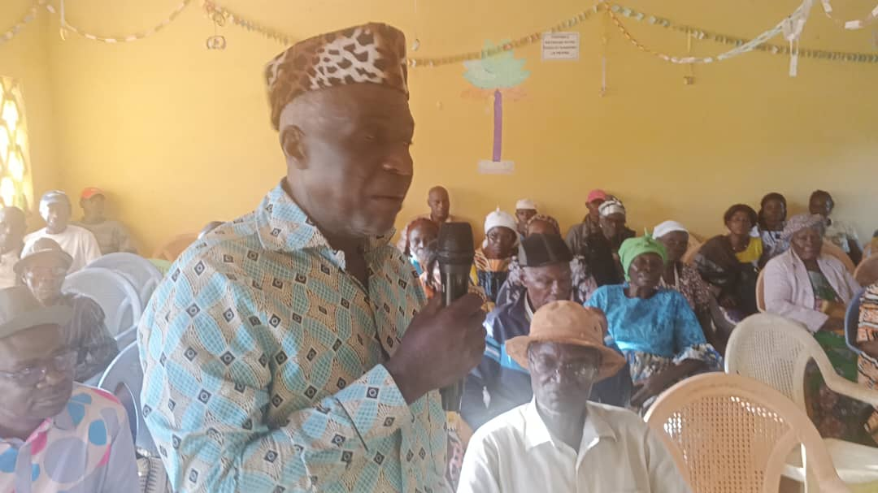 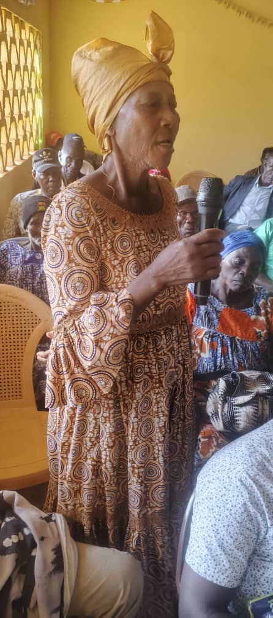 Sa majesté chef de Bikoué Intervention d’une riveraine

- La première intervention d’une maman : « Ce que j’ai retenu est que les femmes étaient solidaires sauf que les chefs les ont repoussés en leur disant que la femme n’a droit à la parole, cependant elle se pose la question de savoir où elles auront la parole car hommes et femmes sont égaux. Si un homme fait ce qui est mauvais la femme doit lui dire que ce qu’il fait n’est pas bon, on ne pas vendre nos terrains car nous enfants et les petits fils et si nous vendons qu’est-ce que nous allons leur laisser, ils resteront vivre de quoi ! »
- Pour Mme Tsala : « cette affaire ne concerne pas une seule personne car nous avons vu dans le film que c’est un problème qui commence depuis le haut par les grands dirigeants, les chefs , les femmes et les jeunes tout le monde est concerné ; cette histoire touche en premier les chefs car c’est vous qui partez à la rencontre avec ces directeurs généraux cependant je prie que pendant ces rencontres le seigneur vous accorde la sagesse à ce que quand un de ces grands hommes se pointe devant vous, vous vous posez la question de savoir si ce qu’on me propose est bien pour mes populations est-ce bien ou mauvais ne pas seulement rester là à penser que vous allez boire et mangez ; par la suite vous devez venir auprès de nous , nous faire le compte rendu de vos échanges. Cependant nous prions nos chefs de ne pas se décourager face à nos agissements car vous devez comprendre que nous avons faim c’est pourquoi on passe souvent par derrière mais nous qui voulons avancer dans la droiture avec vous viendrons toujours vous voir pour avoir les conseils sur la gestion de nos terres »
- Pour le porte-parole du chef « il y’a des personnes ici dehors appelés les financiers car ils viennent aussi avec les 12 tactiques, ils vous promettent de vous construire des maisons avec en contrepartie la moitié de tes terres. Aussi quand vous dites que les chefs vous défendent comment on va le faire quand par derrière vous finissez de signer les papiers de vente de terres avec les financiers il nous sera difficile de vous défendre car vous avez déjà encaisser de l’argent car ces financiers savent comment contourner les chefs. Vous devez comprendre que la vente des terres n’est pas une bonne chose et même quand vous voulez le faire, rapprochez-vous de nous pour avoir notre accompagnement ce n’est que comme cela que nous pouvons vous défendre en cas de soucis »

5-Recommandations et perspectives

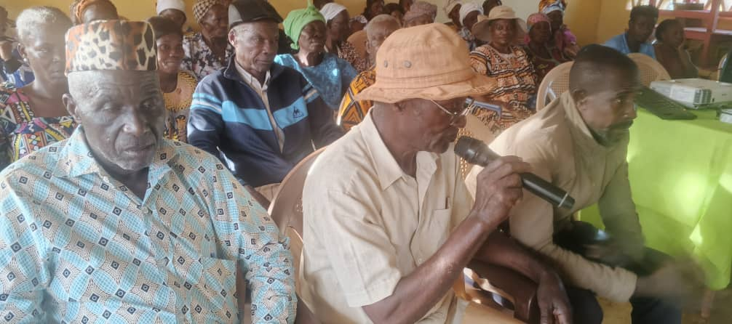

A l’issu des échanges, plusieurs recommandations ont été relevées à savoir :
-La formation/accompagnement sur les procédures sur l’obtention des titres fonciers
-Que le RADD forme les communautés sur les méthodes permettant à contrecarrer les tactiques utilisées par les acteurs financiers pour s’accaparer les terres
-Une méfiance envers ces personnes dites financiers qui se proposent les facilitateurs pour l’obtention des titres fonciers car ils sont aussi les premiers accapareurs des terres communautaires

6- Clôture et remerciements
La journée de sensibilisation s’est clôturée à 19h dans une ambiance de convivialité et de sérénité suivie d’un repas communautaire offert par le RADD et concocté par les épouses des chefs.
Dans l’assistance, des remerciements particuliers ont été adressé à madame la secrétaire Exécutive du RADD pour son engagement et son accompagnement constant.

Conclusion
La sensibilisation sur l’accaparement et le bradage des terres ancestrales a été d’un franc succès à Bikoué, tant par la mobilisation communautaire que par la qualité des échanges et l’engagement des participants lors desdits échanges et les recommandations formulées. Elle constitue une étape importante dans la construction d’une réponse collective, stratégique et solidaire face au bradage des terres ancestrales tout en ouvrant des nouvelles perspectives pour l’autonomisation foncière et la promotion des pratiques agroécologiques durables.
